Н А Р Е Д Б А
ЗА СПЕЦИФИЧНИ ИЗИСКВАНИЯ КЪМ ОБЛИКА НА ГРАДСКАТА СРЕДА НА ТЕРИТОРИЯТА НА ГРАД КЪРДЖАЛИ

ГЛАВА ПЪРВА
ОБЩИ ПОЛОЖЕНИЯ

Чл. 1. (1) Тази наредба определя специфични изисквания за облика на градските пространства, сградите и архитектурните ансамбли на територията на град Кърджали.
(2) Наредбата определя допълнителни изисквания към обема и съдържанието на подробните устройствени планове и инвестиционните проекти за нови сгради, реконструкция, пристрояване, надстрояване и основни ремонти на сгради и съоръжения, улици, площади и озеленени площи, свързани с благоустрояването, опазването и съхраняването на архитектурните ансамбли и градската среда на територията на град Кърджали и неговите квартали.
(3) Наредбата се прилага за територията на град Кърджали и неговите квартали и обхваща всички компоненти на градската среда.

Чл. 2. (1) За хармоничното и естетическо архитектурно-градоустройствено оформление на градската среда се определят стандарти, описани в Приложения към настоящата наредба.
(2) Стандартите представляват архитектурно-градоустройствени, художествени и технически изисквания към компонентите на градската среда и техните елементи и са задължителни за всички обекти на територията на града.
(3) Стандартите не се прилагат за:
- територии и обекти със специално предназначение, свързани с отбраната и сигурността на страната и други, за които с нормативен акт и/или със специфични правила и нормативи са въведени ограничения в режима на застрояване и ползване, които влизат в противоречие с приетите стандарти.
- индивидуални едноетажни и двуетажни жилищни сгради с „ниско застрояване“ в имоти частна собственост, разположени най-малко на 3,00 метра от уличната регулационна линия;
- обектите по чл.147 (1) т.1-т.6, т.8-т.13 и т.15-т.16 от ЗУТ, в имоти частна собственост с изключение на тези по ал.1 т.7 и т.14.

Чл. 3. (1) Стандартите по предходните алинеи следва да се прилагат от всички лица, имащи качеството на възложител по смисъла на чл.161 от ЗУТ, с изключение на възложителите на обекти със специално предназначение, свързани с отбраната и сигурността на страната и други, за които с настоящата наредба, с друг нормативен акт и/или със специфични правила и нормативи, са въведени ограничения в режима на застрояване и ползване, които влизат в противоречие с приетите стандарти.
(2) Стандартите, касаещи обекти, които попадат в защитени територии за опазване на недвижимото културно наследство по смисъла на Закона за културното наследство, се съгласуват преди приемането им от Национален институт за недвижимо културно наследство (НИНКН) и Министерството на културата.

Чл. 4. (1) С тази наредба на територията на град Кърджали се определят зони със специфични режими на регламентиране на градските пространства и изисквания към елементите на градската среда.
(2) Приемането на стандарти за отделни компоненти на градската среда и техните елементи в отделните зони, части от зони или групи от зони се извършва по реда на приемане на наредбата като неразделна част от нея.
(3) Изработването на стандартите се възлага от Кмета на Общината на длъжностни лица от Общинска администрация - Кърджали или се възлага от Кмета на Общината по реда на Закона за обществените поръчки.

ГЛАВА ВТОРА
ГРАДСКА СРЕДА. ЗОНИ

Раздел първи
Градска среда. Компоненти на градската среда

Чл. 5. (1) Градската среда е система от градските пространства и елементите в тях, с която се създава уникален и разпознаваем облик, характерен за града.

Чл. 6. Компонентите на градската среда са посочени в графичен и табличен вид в Приложение №1.
(1) Елементи на градските пространства:
1. Булеварди, улици, тротоари настилки на улични платна, бордюри, решетки около дървета, шахти, отводнителни решетки, огради и др.;
- Пасажи, безистени, пешеходни участъци;
- Площади;
- Детски и спортни площадки;
- Пространство пред и между сгради, постройки, съоръжения, алеи, улици и др.
- Други знакови за града пространства с характерно въздействие.
(2) Елементите на сградите и постройките:
- Дограми, балкони, остъкляване на балкони и лоджии, козирки, тераси, навеси;
- Съоръжения по фасади – леки слънцезащитни съоръжения, декоративни решетки, тенти, перголи и ветрозащитни завеси, рекламни съоръжения;
- Покриви с техните елементи за отводняване, комини, капандури, козирки, тераси и дограма.
(3) Други компоненти и архитектурни ансамбли:
- Огради;
- Елементи на градското обзавеждане – спирки на масовия градски транспорт, пейки, осветителни тела – улични лампи, осветление в настилки, градинско и парково осветление, решетки около дървета, съдове за отпадъци, чешми, фонтани, часовници, зарядни колонки за електрически превозни средства, велостоянки, и др.;
- Съоръжения – електрически и интернет-шкафове, табла и касети, предпазни кутии, трафопостове в отделни имоти и разположени между уличните регулационни линии и сградите на основно застрояване, зарядни станции, информационни киоски, съоръжения за паркиране;
- Елементи на зелената система – паркове, градини, улично озеленяване, кашпи, озеленени перголи, решетки около дървета и други.
- Преместваеми и други обекти – павилиони, маси за консумация, щендери за цветя и зеленчуци, чадъри, тенти, навеси, рекламни и информационни елементи и др.;
(4) Компоненти с характерно въздействие:
1. Специфични запазени гледки от културния ландшафт на града – характерни места и гледки към природни, културни, исторически забележителности, части от града, важни сгради, ансамбли и съоръжения;
2. Осветление – интензивно и художествено осветление на пространства, сгради, постройки, архитектурни ансамбли, паметници и монументи, мемориално-декоративни елементи и елементи на зелената система.
3. Цветови решения, материали и пропорции на компонентите по предходните алинеи, традиционно установени или проектирани в синхрон със съществуващите компоненти и/или техни елементи, които запазват и усилват тяхното естетическо въздействие.
(5) Компонентите на градската среда съдържат следните характеристики: цвят, форма, материал, осветеност, стил, размер, разположение, композиция и др.

Раздел втори
Изисквания към градската среда, нейните компоненти и техните
елементи

Чл. 7. (1) Компонентите на градската среда и техните елементи трябва да се изграждат и поддържат в добро техническо и естетическо състояние, при пълно спазване на принципите за устойчива и достъпна околна среда, да са лесно разпознаваеми и да оформят единен и автентичен облик на града.
(2) Специфичните изисквания към компонентите на градската среда и техните елементи, следва да отговарят на техническите стандарти и задължителните предписания, посочени в тази наредба и нейните приложения.

Раздел трети
Зони на градската среда

Чл. 8. (1) С тази наредба на територията на град Кърджали се определят зони със специфични изисквания на регламентиране на градската среда.
(2) Зоните по ал.1 са описани и представени графично в Приложение №2, неразделна част към настоящата наредба.
(3) Компонентите на градската среда и техните елементи, попадащи в границите на съответната зона се оформят в съответствие със стандартите, съдържащи задължителни предписания, описани в Приложение №3.
(4) Специфични изисквания за преход между зоните описани в чл.8, ал.2 от тази Наредба са описани графично в Приложение №4.

Чл. 9.(1) Главният архитект на Община Кърджали или упълномощено от него лице дава предписания за привеждането на компонентите на градската среда и техните елементи в съответствие със стандартите и техническите изисквания, описани в Приложенията към чл.2, ал.1 на тази наредба.
(2) Главният архитект може да предлага на Общинския съвет да взема решения, с които да определя градски пространства - общинска собственост, като характерни градски пространства със самостоятелни характеристики.
(3) Характерните градски пространства по ал.3 се оформят въз основа на обемно-устройствено проучване или идеен проект, като изискванията към заданието, обемът и съдържанието се съдържат в решението на Общинския съвет.

Чл. 10. Привеждането на компонентите на градската среда и техните елементи в съответствие с изискванията на тази наредба се извършва от заинтересованите лица по чл.3 ал.1.

ГЛАВА ТРЕТА
КУЛТУРНО НАСЛЕДСТВО. ДОПЪЛНИТЕЛНИ ИЗИСКВАНИЯ КЪМ
ПОДРОБНИТЕ УСТРОЙСТВЕНИ ПЛАНОВЕ И ИНВЕСТИЦИОННИТЕ ПРОЕКТИ

Раздел първи
Допълнителни изисквания към подробните устройствени планове и към обема и съдържанието на инвестиционните проекти за нови сгради, съоръжения и архитектурни ансамбли и при основен ремонт, реконструкция, пристрояване и надстрояване на съществуващи сгради, съоръжения и техните елементи

Чл. 11. (1) Със стандартите, приети по реда на тази наредба, могат да се въвеждат допълнителни изисквания към обема и съдържанието на подробния устройствен план, които са задължителни при неговото одобряване.
(2) Допълнителните изисквания спрямо подробните устройствени планове се приемат с решение от Общинския съвет, след предложение от Кмета на Общината при представено мотивирано становище от Главния архитект на Общината, на база специфични особености на част от зона или на цяла зона.

Чл. 12. (1) Със стандартите, приети по реда на тази наредба, могат да се въвеждат допълнителни изисквания към обема и съдържанието на инвестиционните проекти на база специфични особености на част от зона или за цяла зона.
(2) Допълнителните изисквания спрямо инвестиционните проекти се приемат с решение от Общинския съвет, след предложение от Кмета на Общината при представено мотивирано становище от Главния архитект на Общината.
(3) Със стандартите, приети по реда на тази наредба, не се ограничава използването на естествено добити материали за облицовки на фасадите на нови и съществуващи сгради, ако те са с непроменен естествен цвят.

Чл. 13.(1) Ново застрояване в имоти със съществуваща сграда недвижима културна ценност се допуска единствено при възстановяване на изчезнали обеми, като се използват научни и архивни данни за линиите на застрояване и архитектурни планове. Реконструкция, пристрояване, надстрояване и основни ремонти на сгради недвижима културна ценност се допуска единствено при запазване или възстановяване на оригиналните им фасади и орнаменти и след съгласуване на проектната документация по реда на Закон за културното наследство (ЗКН);
(2) Промяна на предназначението на обекти в сграда недвижима културна ценност, се разрешава след съгласуване на проектната документация по реда на Закон за културното наследство (ЗКН);
(3) В имоти без статут на недвижима културна ценност, но в охранителната зона на недвижима културна ценност (НКЦ), се допуска промяна на застрояването и ново застрояване при съобразяване на архитектурата на НКЦ и местните характеристики по отношение на мащаб, пропорции, материали, начин на обработка и цвят на НКЦ и след съгласуване на проектната документация по реда на Закон за културното наследство (ЗКН);.

Чл. 14. Допълнителни изисквания за територии или части от тях с особена териториална защита и с режим на застрояване, прилежащо към важни транспортни и/или пешеходни артерии, описани в Приложение №1:
- В териториите, граничещи с транспортни и/или пешеходни артерии, максимално се запазва съществуващото улично озеленяване и се дообогатява, а новите улични фронтове, когато е възможно, се изграждат с висока едроразмерна дървесна растителност. Зелените площи се устройват с местни растителни видове или с традиционни за уличното озеленяване на града.
- Пешеходните площи се изграждат от дълготрайни материали, отговарящи на местните климатични особености и лесна поддръжка.
- Елементите на градското обзавеждане (пейки, кошчета, стойки за велосипеди, стълбове за осветление и т.н.) се изработват по индивидуални проекти чрез конкурс или се използват готови каталожни продукти, одобрени от Общински експертен съвет по устройство на територията (ОЕСУТ), като се подчиняват на единна концепция за визия по отношение на дизайн, материали и детайли.
- В имотите, граничещи с транспортни и/или пешеходни артерии, паркирането се осигурява във вътрешността на имота с единичен автомобилен подход за достъп, а при свързано застрояване – с проход със светла широчина и височина най-малко 3,20 м, като партерите към уличната регулация се изграждат за обществено обслужване и публичен достъп ;
- Не се допуска разполагане на ОВК (Отопление, вентилация и климатизация) инсталации по покривите и фасадите към улицата без да бъдат визуално прикрити естествено или с помощта на ограждащи ажурни конструкции и/или шумозаглушителни пана.

Чл. 15. (1) Инвестиционните проекти за нови сгради, реконструкция, пристрояване и надстрояване и основни ремонти на съществуващи сгради и съоръжения, улици, площади и озеленени площи включват към съответната проектна част – „Архитектурна“, „Конструктивна“, „Паркоустрояване и благоустрояване“ или друга, съгласно Наредба № 4 от 21.05.2001 г. за обхвата и съдържанието на инвестиционните проекти, становище за спазване на съответния стандарт, одобрен по реда на наредбата.
(2) В случаите по чл. 147 от Закона за устройство на територията (ЗУТ), когато не се изисква одобряване на инвестиционни проекти за издаване на разрешение за строеж, се изготвя и представя инвестиционен проект в подходяща пълнота за съгласуване, към който към съответната проектна част е приложено и становище от проектанта за спазване на съответния стандарт, одобрен по реда на наредбата.
(3) Становището по ал.1 и ал.2 се изразява във визуализиране на компонентите на градската среда и техните елементи в съответствие със стандартите, одобрени в наредбата, чрез чертежи, графики, фотореалистични изображения или обяснителна записка, поясняваща спазването на стандарта в проектното решение и във взаимовръзка с представените части на инвестиционния проект.

Чл. 16. (1) Органът, компетентен да одобри инвестиционния проект, съгласува и съответните обосновки и графични материали за съответствие със стандартите в тази наредба, посочени в приложенията и при условията, регламентирани в глава осма на ЗУТ.

Чл. 17. (1) При одобряването на инвестиционните проекти, следва да се съблюдава спазването на съответствие на инвестиционния проект с изискванията на настоящата наредба и стандартите в Приложенията по чл.2 ал.1, като съответният стандарт се вписва като условие в издаденото разрешение за строеж по реда на чл.148 от ЗУТ.
(2) При констатирани несъответствия между инвестиционния проект и стандартите и техническите изисквания в настоящата наредба, компетентният орган дава указания на заинтересованите лица по чл.3 ал.1 да ги отстрани с указан срок.
(3) След отстраняване на несъответствията, компетентният орган издава разрешение за строеж, ако внесеният проект по всички части отговаря на нормативните изисквания, включително на изискванията по тази наредба.
(4) При констатирани несъответствия между изпълнененото строителство и инвестиционния проект по отношение на стандартите и техническите изисквания в настоящата наредба, компетентният орган дава указания на заинтересованите лица по чл.3 ал.1 да ги отстрани с указан срок.
(5) След отстраняване на несъответствията е възможно изпълнените строежи да бъдат въведени в експлоатация.

Раздел втори
Допълнителни изисквания към сградите и елементите на градската среда

Чл. 18. Собствениците на сгради, постройки, съоръжения и инсталации са длъжни да ги поддържат в добро техническо състояние и в подходящ естетически вид, включително съответстващ на одобрените с настоящата наредба технически изисквания и стандарти.

Чл. 19. Собствениците на сгради, постройки, съоръжения и инсталации са длъжни превантивно да вземат мерки за обезопасяване на собствеността си с оглед обществената безопасност.

Чл. 20. (1). При изготвяне на инвестиционен проект за нова сграда, включена в режим на свързано застрояване, цветовото решение на фасадите ѝ, следва да бъде съобразено с цветовото решение на фасадите на съседните изградени сгради.
(2) Отклонение от ал. 1 се допуска, когато :
1. при изготвяне на общо художествено силуетно решение, включващо съседните сгради в ансамбъл, се използват цветове в обща гама или в контраст и като оттенък или нюанс.
2. при прилагане на индивидуални мерки за енергийна ефективност (саниране) по фасадните стени на жилищни сгради, които не участват по програми за енергийна ефективност на жилищни сгради, новоположената мазилка следва да е с цвят, идентичен на първоначално положената такава при изграждането на сградата.

Чл. 21. (1) При монтаж на външни климатични тела върху съществуващи сгради, за които одобрената проектна документация не съдържа предвиждане за монтаж на климатични тела, следва същите да се разполагат по съответните фасади въз основа на цялостно хармонично решение и в представена индивидуално схема и становище към съответната проектна част, изясняваща фасадното решение.
(2) При монтаж на климатични тела върху нови сгради, местата на климатичните тела следва да съвпада с тези определени с инвестиционния проект на цялата сграда.
(3) Отклонение от ал. 1 се допуска само при обективни причини като невъзможност за монтаж и обслужване.

Чл. 22. Слънцезащитни елементи като сенници, тенти, перголи и др. по новоизграждащи се и съществуващи сгради се изпълняват в обща цветова гама или в контраст и като оттенък или нюанс, кореспондиращи както един с друг, така и с цветовете, материалите и дизайна на съответната сграда, растера и вида на нейната фасада, окачена фасада и/или дограма.

Чл. 23. (1) Цветовото фасадно оформяне на сградите в жилищни комплекси, в това число цветовото оформление на номер и лого на сградите, на които се прилагат мерки за енергийна ефективност, се предвиждат в цветовите гами съгласно Приложение № 3 към тази наредба.
(2) Приоритетно се разглеждат, съгласуват и изпълняват тези обекти по ал.1, разположени около главни публични пространства, формиращи облика на града и тангиращи на главни пътни артерии, с цел постигане на ансамблово и архитектурно единство и цялостно композиционно решение.

ГЛАВА ЧЕТВЪРТА
КОНТРОЛ

Чл. 24. (1) Контролът по спазването на разпоредбите на тази наредба е превантивен и последващ и се осъществява от Кмета на Община Кърджали или упълномощени от него длъжностни лица от общинската администрация.
(2) Длъжностните лица по ал.1 имат право да извършват проверки и да санкционират въз основа на определените в тази наредба норми.
(3) При извършването на проверки, лицата по ал.2 имат право:
1. на свободен достъп;
2. да изискват необходимите документи, във връзка с осъществявания от тях контрол;
3. да привличат експерти в съответната област, когато проверката е особено сложна и изисква специални знания;
4. да дават предписания за предотвратяване и/или отстраняване на нарушения на специфичните правила и стандартите, регламентирани с тази наредба;
5. да съставят актове за установени административни нарушения.
(4) Наказателните постановления се издават от Кмета на Община Кърджали или от упълномощените от него лица по ал. 1.

Чл. 25. За нарушения на тази наредба, на виновните физически лица се налага глоба в размер от 200 до 500 лева/от 102,26 до 255,65 евро, а на едноличните търговци или юридическите лица – имуществена санкция в размер от 500 до 2 000 лева/от255,65 до 1022,58 евро.

Чл.26. За образуване на административно-наказателни производства за нарушения на тази наредба, съставяне на актове, издаване, връчване и обжалване на наказателни постановления и тяхното изпълнение се прилагат разпоредбите на Закона за административните нарушения и наказания.

ДОПЪЛНИТЕЛНИ РАЗПОРЕДБИ

§ 1. Кметът на Община Кърджали може да предоставя свои функции по тази наредба на Главния архитект и на други длъжностни лица от общинската администрация.
§ 2. Главният архитект на Община Кърджали може да предоставя свои функции по тази наредба на други длъжностни лица от общинската администрация.
§ 3. За неуредените по тази наредба въпроси, свързани с издаването, оспорването и изпълнението на административни актове, се прилагат разпоредбите на Закона за устройство на територията и Административнопроцесуалния кодекс.
§ 4. По смисъла на тази наредба:
- „Градска среда“ е система от градски пространства и елементите в тях, която създава уникален и разпознаваем облик, характерен за града.
- „Градско пространство“ е обособена част от града – улици, площади, градини, пространства между сгради, постройки, съоръжения, алеи, улици и др., заедно с ограждащите ги фасади и други елементи, които имат единно визуално въздействие, характерен облик, историческо или традиционно установено значение за града.
- „Градски дизайн“ е комплексно оформяне и обзавеждане на градските пространства в съчетание с външния вид на обкръжаващите ги сгради и постройки.
- „Архитектурен ансамбъл“ – териториално обособима структура от сгради в т.ч. и недвижимо културно наследство, чиито елементи се намират в определени смислови, пространствени и естетически връзки помежду си и с прилежащата им среда
- „Компоненти на градската среда“ са сградите и ансамблите, уличните и пешеходни пространства и зелените пространства.
- „Характерно въздействие“ е съвкупност от елементи на градския дизайн, които имат интегрираща роля за уникалния и характерен облик на града и обвързват околното пространство в един ансамбъл, имащ роля на символ на града.

ПРЕХОДНИ И ЗАКЛЮЧИТЕЛНИ РАЗПОРЕДБИ

§5. (1) Започнатите производства по съгласуване и одобряване на инвестиционни проекти, които не са приключили до влизането в сила на тази наредбата с издаване на акт за одобряването им от компетентния орган, се довършват по досегашния ред.
(2) За започнато производство по одобряване на инвестиционен проект и издаване на разрешение за строеж се счита датата на внасяне на инвестиционния проект за съгласуване или одобряването му от компетентния орган. За започнато производство се счита и наличието на съгласуван от компетентния орган идеен инвестиционен проект.
§6. Тази наредба се издава на основание чл. 13а и чл.56, ал.10 от Закона за устройство на територията.
§7. В срок от 6 месеца от влизане в сила на настоящата наредба, Кметът на Община Кърджали да възложи изработване на съответните стандарти за отделните зони.
§8. (1) Наредбата влиза в сила от 27.04.2023 г., приета с Решение № 77 от 27.04.2023 г. на Общински съвет Кърджали и се прилага за компонентите на градската среда и техните елементи, с приетите за това стандарти.
(2) Всеки следващ компонент на градската среда и неговите елементи се прилагат след приемане на съответния стандарт за него и като неразделна част от тази наредба.
§9. /Нов - приет с Решение №154/17.07.2025 г. на ОбС-Кърджали/ След датата на въвеждане на еврото в Република България, размерът на всички глоби и имуществени санкции по чл.25 от Наредбата, посочени в български лева, се превалутират и закръгляват в евро, съобразно реда по чл.12 и чл.13 от Закона за въвеждане на еврото в РБ.

Допълнена с Решение №154/17.07.2025 г. по Протокол №7 на ОбС-Кърджали.

ПРИЛОЖЕНИЯ:

ПРИЛОЖЕНИЕ №1 към чл.6
“Компоненти на градската среда”

Графика №1:
към Приложение №1

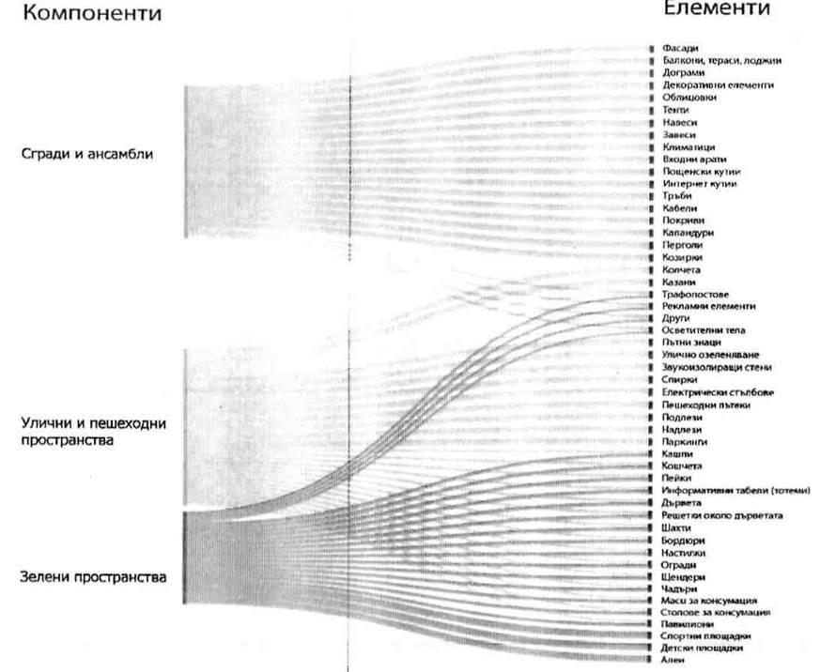

Графика №2:
към Приложение №1

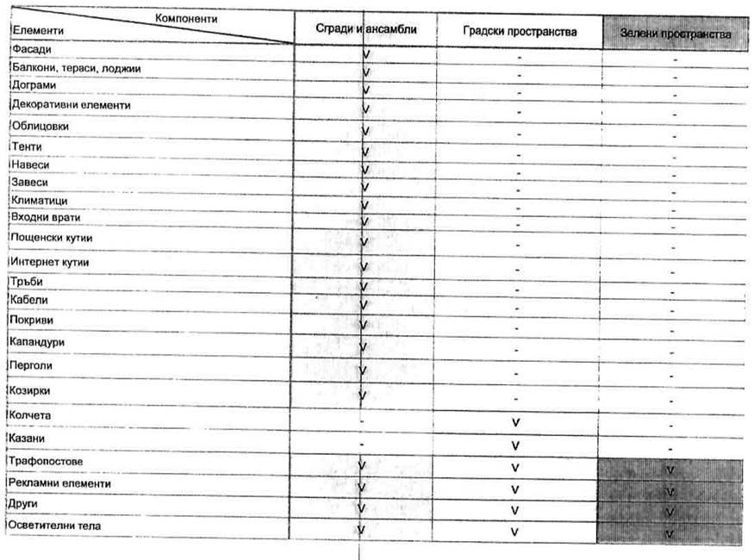

Графика №3:
към Приложение №1

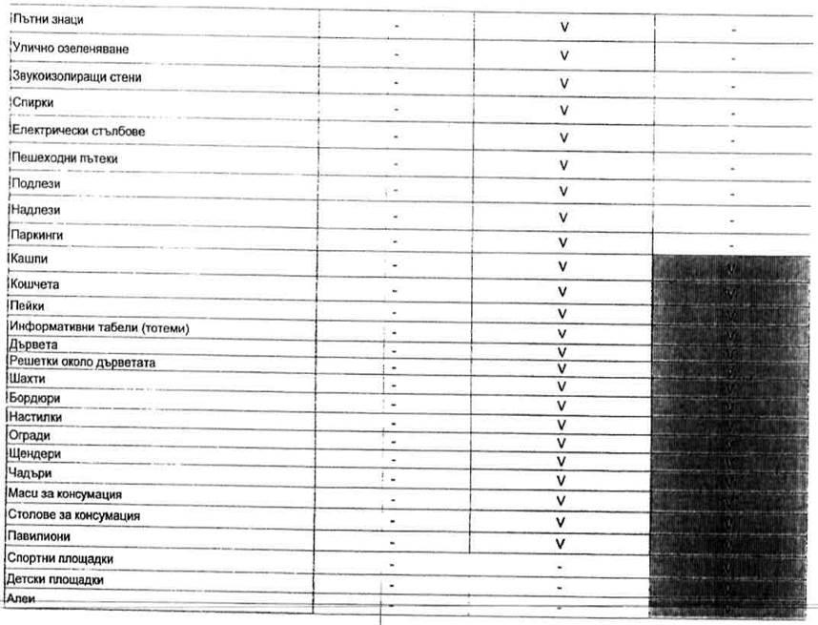

ПРИЛОЖЕНИЕ №2 към чл.8, ал.2
“Зониране на гр. Кърджали”
Графика №1:
към Приложение №2
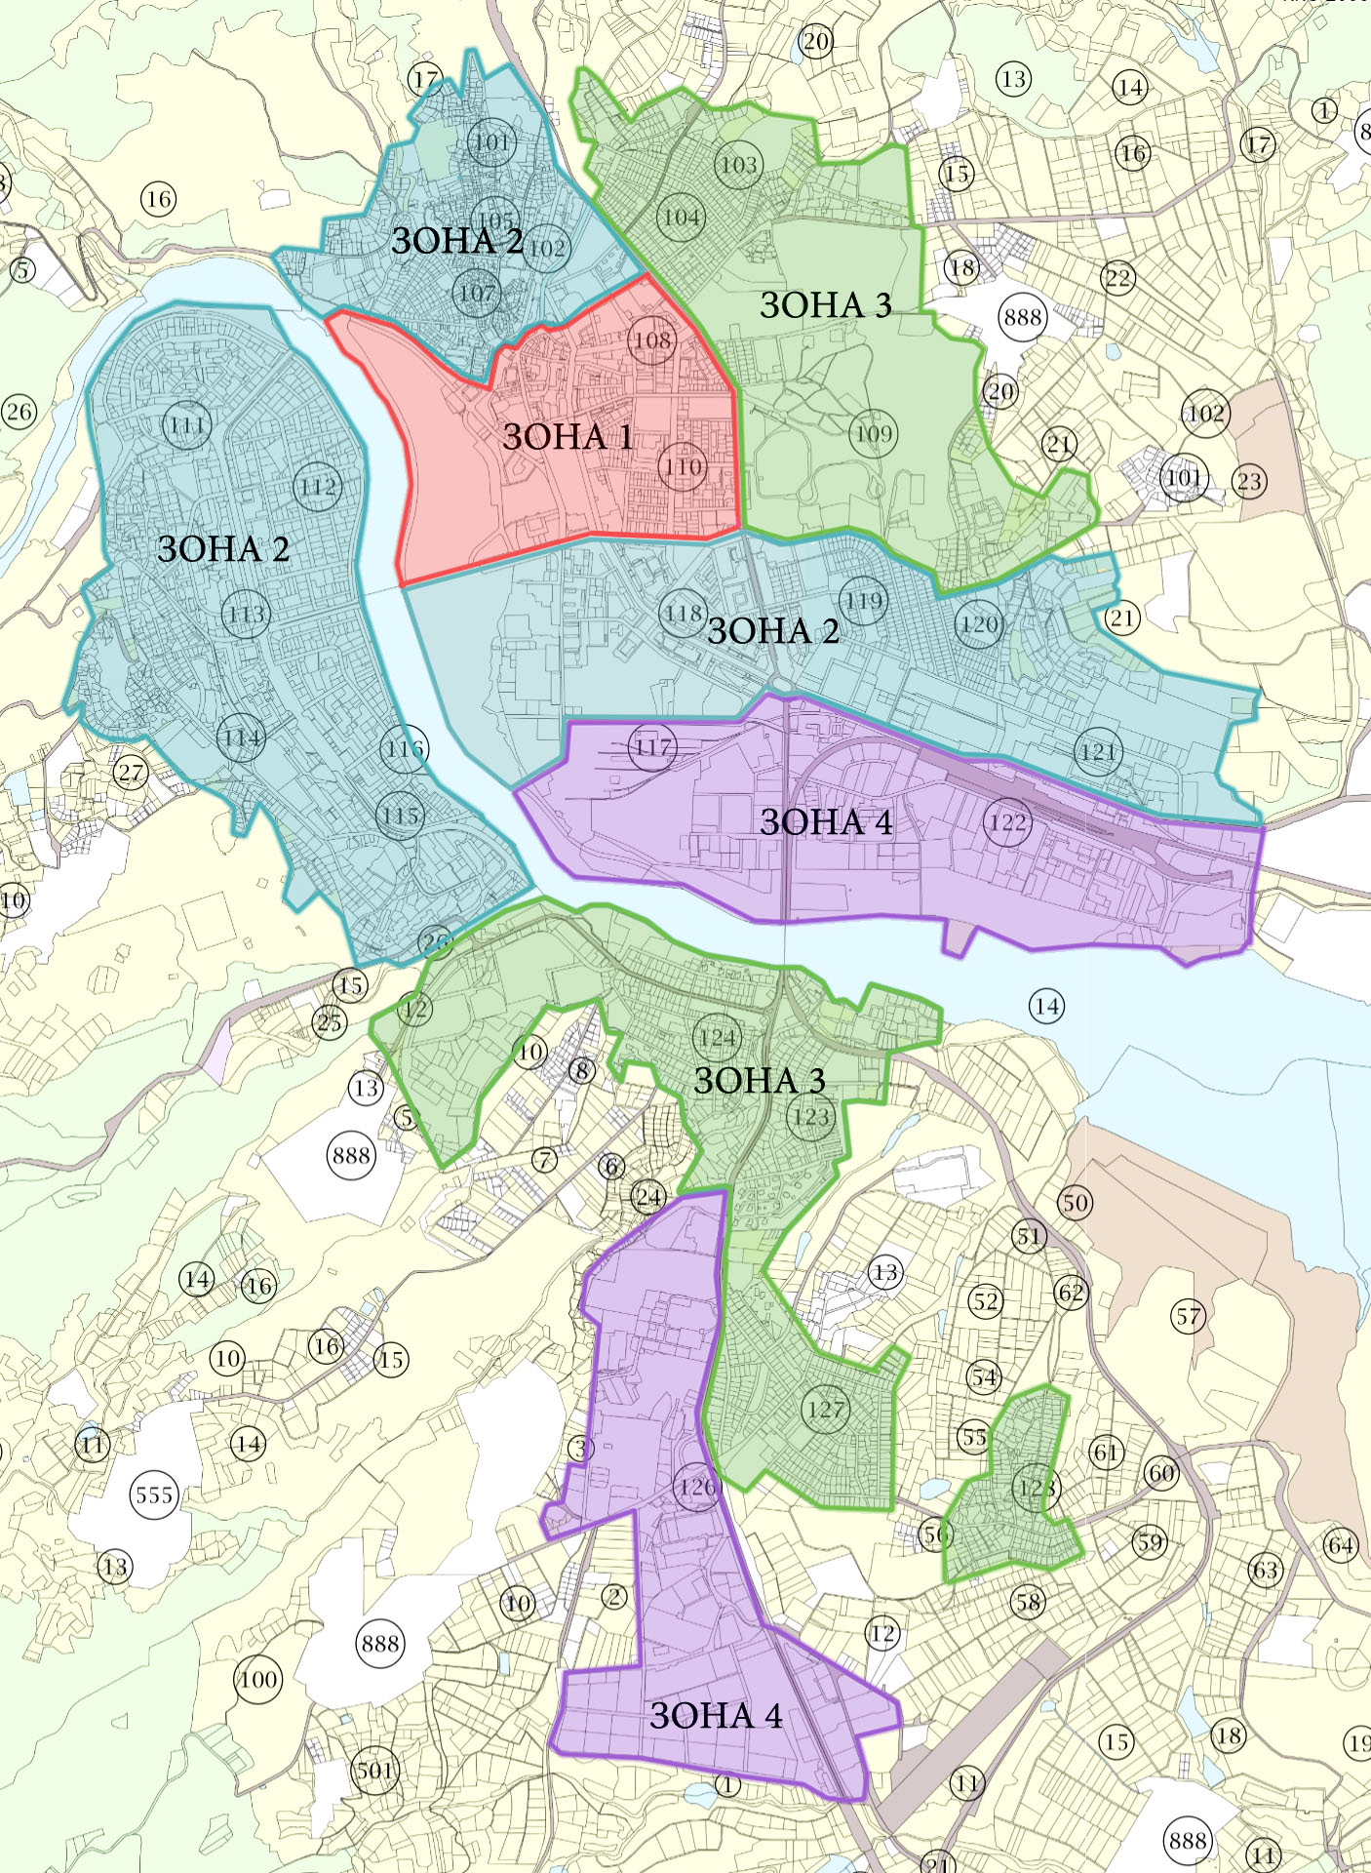

Графика №2:
към Приложение №2
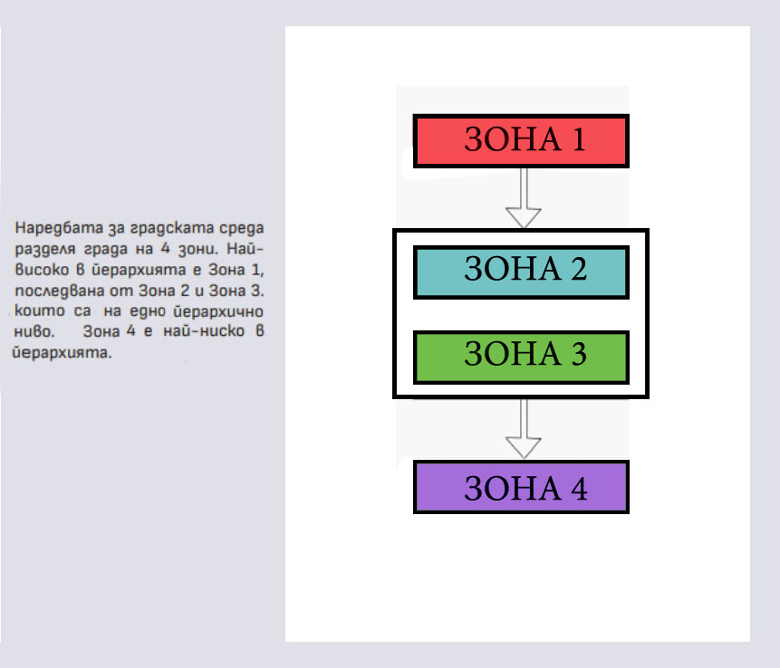

Наредбата за градска среда разделя града на 4 зони.
Зона 1 обхваща централната градска част.
Зона 2 и Зона 3 обхваща основните жилищни групи в останалите жилищни квартали.
Зона 4 е заложена за промишлените територии в града.
При бъдещо разрастване на град Кърджали се предвижда заложените зони да се разширят естествено към градската периферия.

ПРИЛОЖЕНИЕ №3 към чл.8, ал.3
“Цветови схеми по зони за гр. Кърджали”

Графика №1:
към Приложение №3
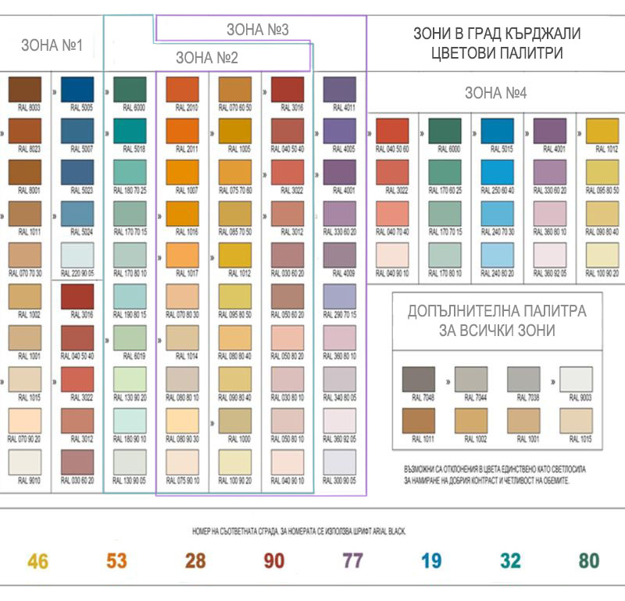

Наредбата за градска среда разделя града на 4 зони.
Предвидени са конкретни цветови палитри за всяка от зоните.
Отклонения от заложените цветови схеми се допускат само като светлосила за намиране на добрия контраст и четливост на обемите. По изключение и с одобрение на ОЕСУТ се допуска използване на други цветове, но само за подчертаване на конкретен детайл.

ПРИЛОЖЕНИЕ №4 към чл.8, ал.4
“Преход в зоните”
Графика №1:
към Приложение №4
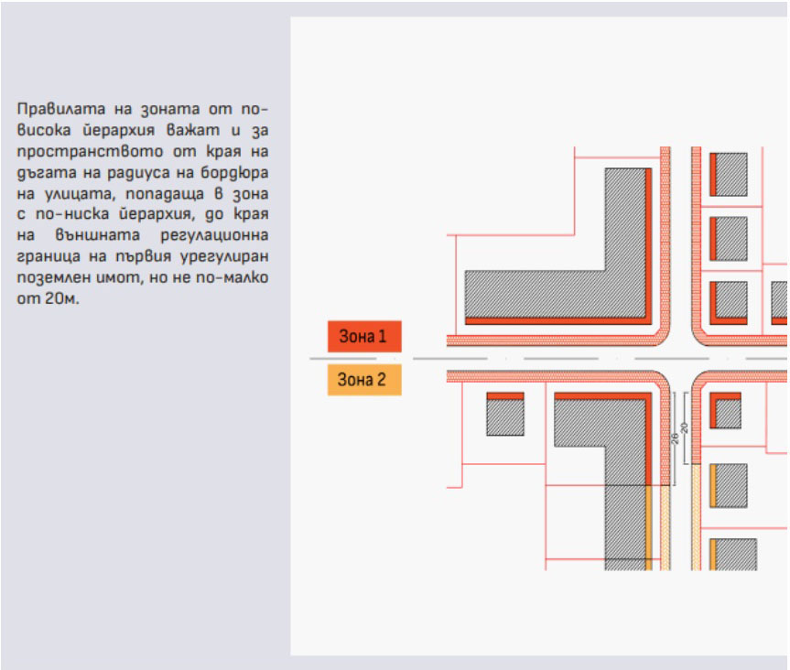

Графика №2:
към Приложение №4
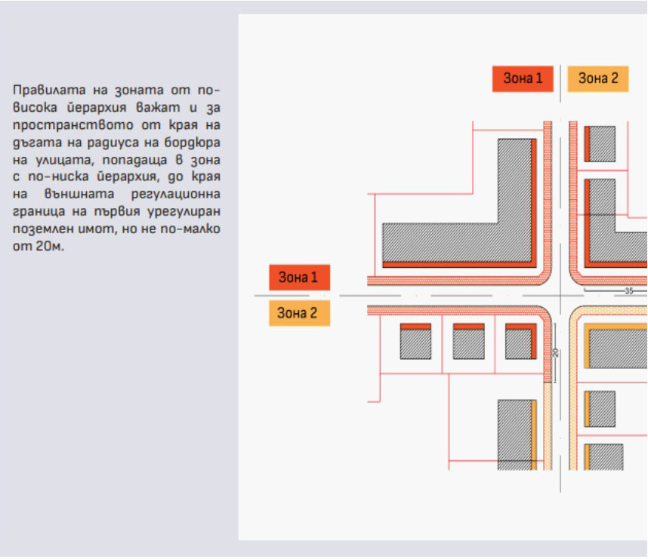

Графика №3:
към Приложение №4
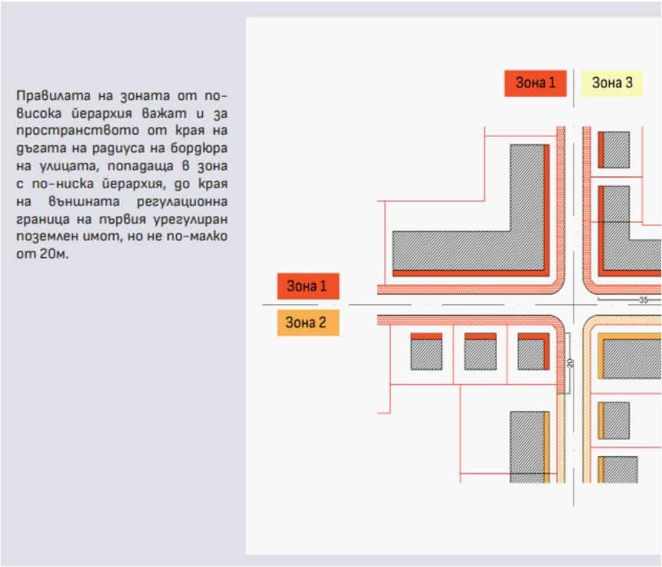

Графика №4:
към Приложение №4
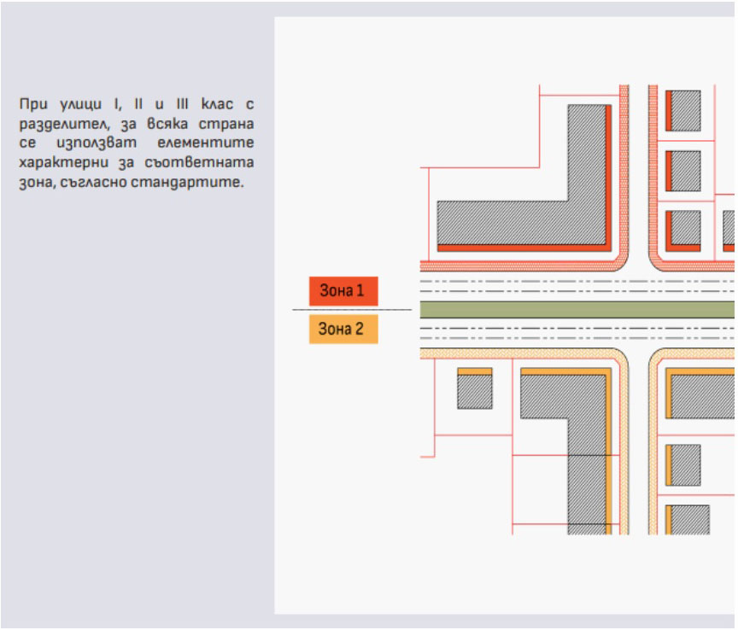

Графика №5:
към Приложение №4
